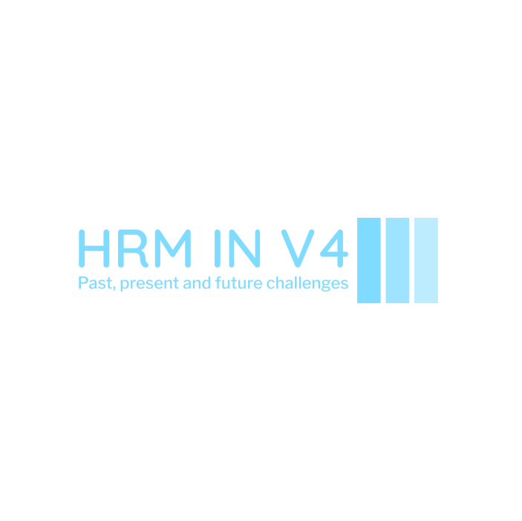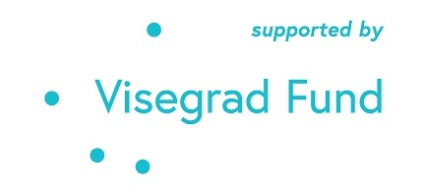

Studentská soutěž Týmů

Human Resources Case Study Solving

Jako součást řešení projektu

Past, present and future challenges of HRM in V4 countries

Obchodně podnikatelská fakulta v Karviné, Slezská univerzita v Opavě,

Univerzitní náměstí 1934/3, 733 40 Karviná

**Zadání případové studie**

Česká firma podnikající v oblasti poskytování služeb v IT má pobočky v dalších zemích: Slovensku, Maďarsku a Polsku. Připravuje změnu strategie a s tím spojené změny v oblasti řízení lidských zdrojů. Všechny pobočky budou postupovat dle jednotné strategie s důrazem na specifika trhu práce v dané zemi.

Na základě poskytnutých dat z výzkumu Past, present and future challenges of HRM in V4 countries zpracujte strategické změny v jednotlivých oblastech ŘLZ s důrazem na specifika jednotlivých zemí tak, jak to vyplynulo z výzkumu.

**Otázky:**

1. HR oddělení v jednotlivých zemích se dle identifikovaných výzev v oblasti HR podle důležitosti zaměřují na určité aktivity.
   * Popište, o které aktivity se v jednotlivých zemích jedná.
   * Uveďte příklady konkrétních činností v rámci vybraných aktivit.
2. Top management se rozhodl na základě výzkumů a studií z posledních let podpořit rozvoj talent managementu.
   * Co je talent management a jaké činnosti v rámci talent managementu firmy realizují. Hledejte v dostupných zdrojích?
   * Jakou důležitost má talent management v jednotlivých zemích dle přiložených dat?
   * Jací zaměstnanci jsou v jednotlivých zemích považováni za talenty dle přiložených dat?
   * Jaké kroky realizované v rámci talent managementu byste zvolili v jednotlivých zemích (s ohledem na to, jaké zaměstnance považují v dané zemi za „talenty“)?
3. Vedení firmy se rozhodlo zpracovat také nový předpis o odměňování a změnit strukturu poskytovaných benefitů dle preferencí v jednotlivých zemích.
   * Dle dostupných dat z výzkumu V4 navrhněte strukturu max. 5 benefitů pro zaměstnance v jednotlivých zemích?
   * Můžete využít některé z těchto benefitů pro podporu talentů? Pokud ano, uveďte konkrétně, jakým způsobem je možné tyto benefity využít.

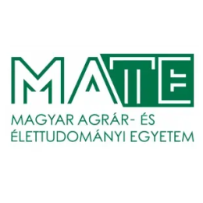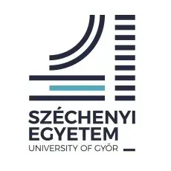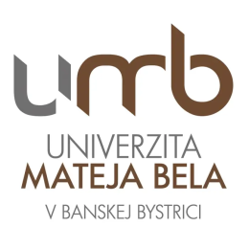**Project partners**